"Су - Джок терапия для детей"
Развитие речи детей тесно связано с состоянием мелкой моторики рук, если движения пальцев развиты в соответствии с возрастом, то ребёнок умеет логически рассуждать, у него достаточно развиты речевые способности, внимание, мышление, координация в пространстве, наблюдательность, память (зрительная и двигательная), воображение. Ведь области коры головного мозга, отвечающие за эти способности, связаны нервными окончаниями, находящимися на пальцах рук. Поэтому просто необходимо с самого раннего возраста развивать мелкую моторику ребёнка.
Существует много методов и приёмов для тренировки пальчиков детей, они просты в использовании, интересны, безопасны, эффективны.
Традиционные методы:
• Самомассаж кистей и пальцев рук (поглаживание, разминание);
• Игры с пальчиками с речевым сопровождением и без сопровождения;
• Графические упражнения: штриховка, дорисовка картинки, графический диктант, соединение по точкам, продолжение ряда;
• Игры: мозаика, конструкторы, шнуровка, складывание разрезных картинок;
• Игры на развитие тактильного восприятия: «Гладкий — шершавый», «Найди такой же на ощупь» и т.д.;
• Пальчиковый театр, перчаточный театр.

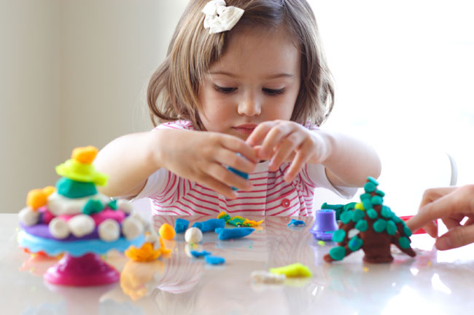

Кроме традиционных методов и приёмов рекомендуется использовать:

Метод «Су - Джок терапии»
«Су-Джок терапия» («Су» - кисть, «Джок»- стопа) – нетрадиционная восточная технология оздоровления всего организма, которой может овладеть каждый человек, и не прибегая к медикаментам помочь себе и своим близким. На кистях и стопах располагаются системы высокоактивных точек соответствия всем органам и участкам тела. Воздействуя на них, мы можем регулировать функционирование внутренних органов: мизинец — сердце, безымянный – печень, средний – кишечник, указательный – желудок, большой палец – голова.
Очень полезно использовать приёмы Су-Джок терапии в домашних условиях для развития моторики и речи детей.
Приемы Су-Джок терапии используют с целью общего укрепления организма, в коррекционно-логопедической работе в качестве массажа при дизартрических расстройствах, улучшения психоэмоционального состояния детей, для формирования чувства ритма, при тактильной стимуляция в определённом ритме и развитию мелкой моторики пальцев рук.
Приемы «Су — Джок терапии»:
Массаж специальным шариком. Поскольку на ладони находится множество биологически активных точек, эффективным способом их стимуляции является массаж специальным шариком. Прокатывая шарик между ладошками, дети массируют мышцы рук.
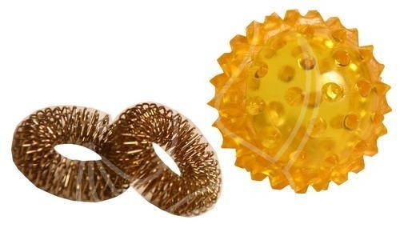
В каждом шарике есть «волшебное» колечко. Оно помогает стимулировать работу внутренних органов. Эту процедуру необходимо повторять несколько раз в день.
С помощью шаров — «ежиков» с колечками детям нравится массировать пальцы и ладошки. Кончики пальцев необходимо массажировать до стойкого ощущения тепла. Особенно важно воздействовать на большой палец, отвечающий за голову человека.
Массаж Су-Джок шариками
Дети повторяют слова и выполняют действия с шариком в соответствии с текстом.
Я мячом круги катаю,
Взад — вперед его гоняю.
Им поглажу я ладошку.
Будто я сметаю крошку,
И сожму его немножко,
Как сжимает лапу кошка,
Каждым пальцем мяч прижму,
И другой рукой начну.

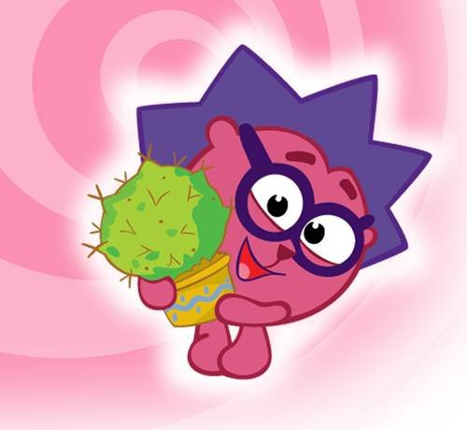
Сказка
«Ежик на прогулке»
В сказочном лесу в маленьком уютном домике жил-был маленький ёжик (зажать шарик в ладошке). Выглянул ёжик из своего домика (раскрыть ладошки и показать шарик) и увидел солнышко. Улыбнулся ёжик солнышку (улыбнуться, раскрыть одну ладошку веером) и решил прогуляться по лесу. Покатился ёжик по прямой дорожке (прямыми движениями по ладошке раскатывать шарик), катился – катился и прибежал на красивую, круглую полянку (ладошки соединить в форме круга). Обрадовался ёжик и стал бегать и прыгать по полянке (зажимать шарик между ладошками). Стал цветочки нюхать (прикасаться колючками шарика к кончику пальца и делать глубокий вдох). Вдруг набежали тучки (зажать шарик в одном кулачке, в другом и нахмуриться) и закапал дождик: кап-кап-кап (кончиком пальцев стучать по колючкам шарика). Спрятался ёжик под большой грибок (ладошкой левой руки сделать шляпку и спрятать шарик под ним) и укрылся от дождя, а когда закончился дождь, то на полянке выросли разные грибы: подосиновики, подберёзовики, опята, лисички и даже белый гриб (прокатить шарик по каждому пальчику). Захотелось ёжику обрадовать свою маму, собрать грибы и отнести их домой, а их так много, как понесет их ёжик? Да, на своей спинке. Аккуратно насадил ёжик грибочки на иголки (каждый кончик пальчика потыкать шипом шарика) и довольный побежал домой, сначала бежал он по прямой дорожке (прямыми движениями по ладошке раскатывать шарик), а потом по извилистой дорожке (круговые движения шариком). Прибежал домой, отдал мамочке грибы, мама улыбнулась, обняла и поцеловала сыночка за заботу. А когда наступил вечер, закрыл ёжик свой домик, лёг в кроватку и уснул сладким сном! (зажать шарик в ладошке).

Массаж пальцев эластичным кольцом
Дети поочередно надевают массажные кольца на каждый палец, проговаривая стихотворение пальчиковой гимнастики:
Раз, два, три, четыре, пять,
Вышли пальцы погулять,
Этот пальчик самый сильный, самый толстый и большой.
Этот пальчик для того, чтоб показывать его.
Этот пальчик самый длинный и стоит он в середине.
Этот пальчик безымянный, он избалованный самый.
А мизинчик, хоть и мал, очень ловок и удал.

